**Universidad Tecnológica de Tlaxcala**

Organismo Público Descentralizado del Gobierno del Estado.

Integradora

“JAH Empleos”

Presenta:

T.S.U. Astrid Deyadira González Loaiza

T.S.U. Horacio Carmona Sánchez

T.S.U. Jonathan Galindo González

Docente:

M.I.A Margarita Lima Esteban

El Carmen Xalpatlahuaya, Huamantla, Tlaxcala

Octubre de 2022

Contenido

Resumen 3

1. JAH Empleos 4

2. Planteamiento del Problema 4

3. Objetivos Generales y Específicos 4

3.1 Generales 4

3.2 Específicos 4

4. Justificación 5

5. Alcance 5

6. Limitaciones 5

7. Metodología Scrum 6

7.1 Roles: 6

8. Clasificación de Software 7

9. WBS o EDT 10

10. Requerimientos Funcionales 10

11. Requerimientos no Funcionales 10

12. Prototipos 11

# Resumen

# JAH Empleos

JAH Empleos que brinda un servicio de búsqueda de empleo para la mejora de oportunidades de encontrar una o varias vacantes específicamente utilizando la bolsa de Trabajo de la Universidad Tecnológica de Tlaxcala, se tiene como propósito crear una herramienta multiplataforma para automatizar la creación de vacantes y consulta de estos.

# Planteamiento del Problema

La empresa JAH tiene como finalidad mejorar la bolsa de trabajo de la Universidad Tecnológica de Tlaxcala, para que los estudiantes puedan consultar las distintas ofertas en estadías, bolsa de trabajo orientado a los perfiles de la carrera IDGS, IRIC. Lo cual se desea proponer una herramienta multiplataforma para la solución de estos.

# Objetivos Generales y Específicos

## Generales

En el tiempo determinado de 8 semanas se deberá construir una aplicación móvil y pagina web progresiva, cumpliendo con los 8 RF (Requerimientos Funcionales) establecidos para su principal función es la consulta las distintas vacantes de la bolsa de empleo de la Universidad Tecnológica de Tlaxcala, como también para los de estadías,

## Específicos

* Determinar los requerimientos funcionales y no funcionales necesarios
* Modelar la aplicación para cumplir con los requerimientos encontrados en el análisis
* Diseñar e implementar interfaces del sistema para que sean intuitivas y amigables con el usuario final.
* Realizar la implementación de la aplicación.

# Justificación

Implementar el uso de la tecnología en una aplicación ya no es un lujo, sino una necesidad y, mucho más si se busca agilizar procesos, reducir el tiempo de consulta de una o varias vacantes hacia varios usuarios y estar a la vanguardia con la competencia.

# Alcance

Esta aplicación multiplataforma facilitara el manejo de las operaciones realizadas durante su uso como son la consulta de vacantes, creación de vacantes, postularse en una vacante, almacenamiento de la información en una base de datos.

La aplicación que se desea construir tiene como finalidad aumentar los beneficios de cada usuario en su operación de esta misma app, permitiendo así que pueda ser mejorado y adaptándose a su circunstancia.

# Limitaciones

Las limitaciones que presentaremos en la realización de este proyecto son las siguientes:

* Problemas en la correcta integración de tecnologías nuevas o desconocidas para nosotros
* Alcanzar solo la implementación en las carreras IDGS, IRIC en la Universidad Tecnológica de Tlaxcala.
* Periodo de tiempo reducido para la recolección de la información.

# Metodología Scrum

SCRUM es un marco de trabajo para el desarrollo ágil de software que se ha expandido a otras industrias. Es un proceso en el que se aplican de manera regular un conjunto de buenas practicas para trabajar colaborativamente, en equipo y obtener el mejor resultado posible de proyectos.

Se usará la metodología SCRUM es por el ritmo de trabajo sostenible, ya que se adapta a los cambios de manera inmediata consiguiendo un ritmo constante, tanto en duración del sprint como esfuerzo.

Otros beneficios de utilizar SCRUM en la gestión de proyectos es la capacidad de soportar varias fases de desarrollo. Esto es una gran ventaja frete a las metodologías tradicionales, en las que se debe terminar una fase para comenzar la siguiente.

## Roles:

* Scrum Master: Horacio Carmona Sánchez
* Developers:
  + Astrid Deyadira González Loaiza
  + Jonathan Galindo González
  + Horacio Carmona Sánchez

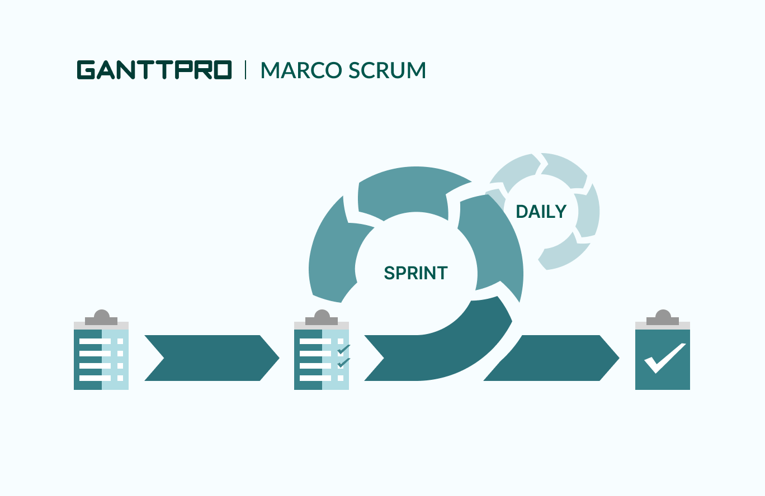

# Clasificación de Software

* Visual Studio Code (Open Source)

Visual Studio Code es un editor de código fuente desarrollado por Microsoft para Windows, Linux, macOS y Web. Incluye soporte para la depuración, control integrado de Git, resaltado de sintaxis, finalización inteligente de código, fragmentos y refactorización de código.

* GitHub (Open Source)

GitHub es una forja para alojar proyectos utilizando el sistema de control de versiones Git. Se utiliza principalmente para la creación de código fuente de programas de ordenador. El software que opera GitHub fue escrito en Ruby on Rails. Desde enero de 2010, GitHub opera bajo el nombre de GitHub, Inc.

* 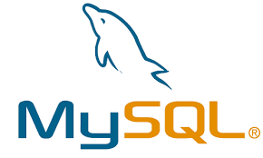MySQL (Open Source)

MySQL es un sistema de gestión de bases de datos relacional desarrollado bajo licencia dual: Licencia pública general/Licencia comercial por Oracle Corporation y está considerada como la base de datos

* Flutter (Open Source)

Flutter es un SDK de código fuente abierto de desarrollo de aplicaciones móviles creado por Google. Suele usarse para desarrollar interfaces de usuario para aplicaciones en Android, iOS y Web, así como método primario para crear aplicaciones para Google Fuchsia.

* Angular (Open Source)

Angular es un framework para aplicaciones web desarrollado en TypeScript, de código abierto, mantenido por Google, que se utiliza para crear y mantener aplicaciones web de una sola página.

* Slack (Open Source)

Slack es una herramienta de comunicación en equipo​ y surgió con el nombre de Dharma​ creada por Stewart Butterfield, ​ Eric Costello, Cal Henderson, y Serguei Mourachov. Slack surge como una herramienta interna utilizada por la compañía Tiny Speck en el desarrollo de Glitch, un juego en línea actualmente obsoleto.

* Paquetería Office (Licencia)

El paquete Office se compone de una serie de programas informáticos desarrollado por Microsoft. Un conjunto de programas que permiten automatizar y perfeccionar las actividades llevadas a cabo en las oficinas.

* Google Drive (Open Source)

Google Drive es un servicio de alojamiento de archivos que fue introducido por la empresa estadounidense Google el 24 de abril de 2012. Antes llamado Google Docs. que ha cambiado su dirección URL, entre otras cosas. Es uno de los sitios de alojamiento más conocidos en el mundo.

* Jira (Open Source)

Jira es un producto de software propietario para la gestión de proyectos, seguimiento de errores e incidencias. La herramienta fue desarrollada por la empresa australiana Atlassian.

* SO Windows 10, 11 (Open Source)

Windows es el nombre de una familia de distribuciones de software para PC, servidores, sistemas empotrados y antiguamente teléfonos inteligentes desarrollados y vendidos por Microsoft y disponibles para múltiples arquitecturas, tales como x86, x86-64 y ARM.

* SO Ubuntu 20.04 (Open Source)

Ubuntu es una distribución Linux basada en Debian GNU/Linux, que incluye principalmente software libre y de código abierto. Puede utilizarse en ordenadores y servidores. Está orientado al usuario promedio, con un fuerte enfoque en la facilidad de uso y en mejorar la experiencia del usuario.

# WBS o EDT

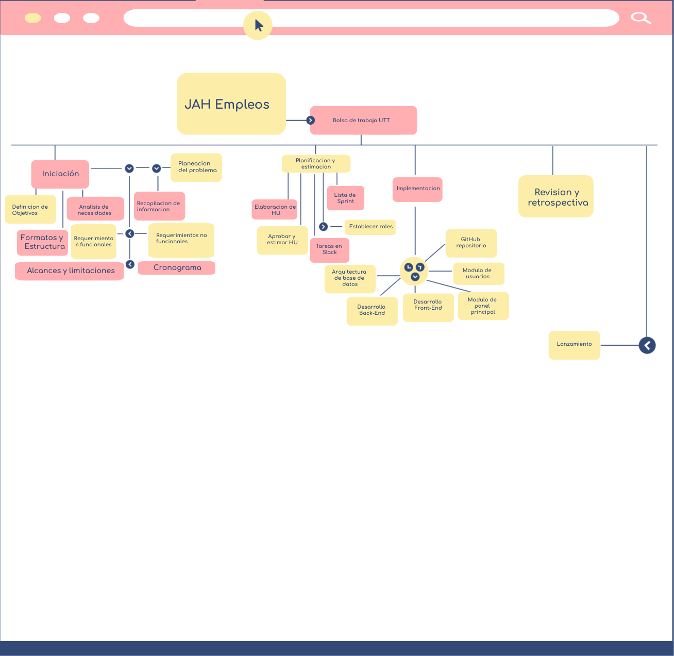

# Requerimientos Funcionales

|  |  |  |  |
| --- | --- | --- | --- |
| Id | Nombre | Descripción | Prioridad |
| RF01 | Ingresar Vacante | La app debe permitir dar de alta una nueva vacante. | Alta |
| RF02 | Modificar Vacante | Se podrá editar la información de cada vacante. | Alta |
| RF03 | Eliminar Vacante | Se podrá eliminar vacantes de la app. | Media |
| RF04 | Ingresar Usuario | El usuario podrá crear un usuario bajo su matrícula y contraseña. | Alta |
| RF05 | Editar Usuario | El usuario podrá editar la información de su perfil. | Alta |
| RF06 | Eliminar Usuario | El usuario se podrá dar de baja de la app cuando guste. | Baja |
| RF07 | Buscar Vacante | El usuario podrá buscar una o varias vacantes mediante su carrera. | Alta |
| RF08 | Cancelar el registro hacia la vacante | La app permitirá cancelar el registro | Media |

# Requerimientos no Funcionales

|  |  |  |  |  |
| --- | --- | --- | --- | --- |
| Id | Nombre | Descripción | Requerimiento | Prioridad |
| RNF01 | Rapidez de Búsqueda | La app no debe demorar mucho tiempo en mostrar los resultados de una búsqueda. | Eficiencia | Media |
| RNF02 | Privilegios de usuarios | Los privilegios de usuario solo podrán ser modificados por un administrador. | Seguridad | Alta |
| RNF03 | Plataforma | La app estará en la Web | Usabilidad | Media |
| RNF04 | Portabilidad | La app podrá ser consultado desde cualquier dispositivo. | Portabilidad | Media |
| RNF05 | Disponibilidad | La app estará disponible para quien lo consulte. | Operación | Alta |
| RNF06 | Mantenimiento | La app podrá ser ampliado o corregido fácilmente. | Mantenimiento | Alta |

# Prototipos